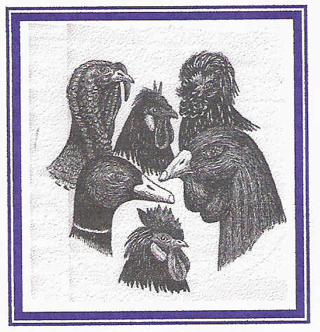
Club suisse des volailles françaises
Club fondé en 1987
www.volailles-francaises.ch

Arnaud Godel
43, Charles Poluzzi
CH-1227 CAROUGE
Tél et Fax: +41.22.343.14.80
Mobile : +41.76.415.73.15
Email : webmaster@volailles-francaises.ch

Jean-Marie Pitteloud
CH-1977 ICOGNE (VS)

Carouge, le 20 mars 09

Cher Jean-Marie,

Suite à ton téléphone du 18 courant, j’ai le plaisir de t’annoncer que le comité du club a donné son aval pour ta candidature au sein de notre société. Je tiens simplement à préciser par ces lignes qu’elle est cette année encore provisoire, pour autant que tu règles ta cotisation de 40.- Frs au moyen du bulletin de versement annexé. Ta candidature sera définitivement acceptée par l’ensemble des membres, lors de l’assemblée générale le 27 février 2010 au restaurant de l’Orchidée à Essert-Pittet, à 10h00. Ta présence est donc obligatoire ce jour là.
Je joints à la présente le PV de l’AG de cette année, afin que tu sois aux courant des diverses activités à venir. D’autre part, tu trouveras également une fiche nous autorisant à publier tes coordonnées sur la partie publique de notre site Internet, à remplir et à me renvoyer le cas échéant, ainsi qu’une marche à suivre pour naviguer sur notre site. Enfin, tu trouveras également une lettre de demande d’adhésion que je te demanderais de remplir et de renvoyer au président dans les meilleurs délais.

Tout en me réjouissant de te rencontrer lors de notre sortie familiale, le 7 juin prochain, à Noville, chez notre ami membre Gérard Bonnet, je te présente cher Jean-Marie, mes pensées amicales.

Arnaud Godel, secrétaire

Annexes : Un BVR
Un formulaire de demande d’autorisation
Un explicatif du site internet
Un PV de la dernière AG
Une lettre de demande d’adhésion

